新时期的感控策略——以临床问题为导向
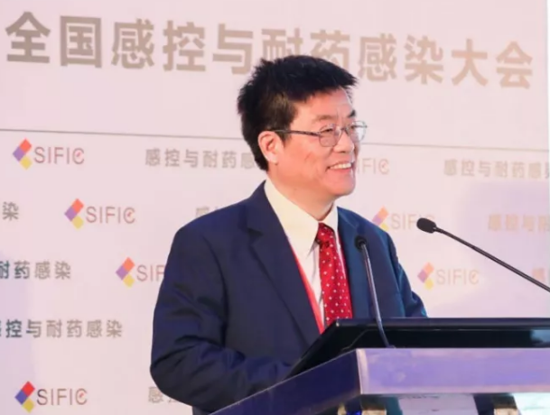
中国感控的发展，经历了“基础感控”、“循证感控”、“精准感控”三个阶段。在2019全国感控与耐药感染大会上，胡必杰教授又高屋建瓴地提出了新的感控理念：个体化感控。“个体化感控”离不开临床医生的参与，本次大会的主题是“以临床问题为导向”，目的就是吸引更多的临床医生和护士参与到感控工作中来。那么要从何做起呢？且听胡教授慢慢道来.....
一、感控的核心是预防感染：临床导向
过去印象：形式化感控，看不到感控带来的临床效果（临床医生和护士）
未来期望：更多的临床医生和护士参与到感控工作中来
解决办法：针对每一个病人，指导临床医生和护士如何开展感控
二、感控的对象是患者个体：差异较大
不同患者的感染控制特点不一样
✓药物过敏的患者（全身红疹、口唇疱疹）：皮肤感染的防控；皮肤的清洁消毒
✓胃癌术后的患者：正确的体位以防止误吸；早期的胃肠道功能的恢复
✓结核性胸膜炎的患者：胸腔积液引流袋的放置——既要符合原则，也不能被污染
✓H7N9禽流感患者：VAP预防; 肺曲霉感染预防; 对于此类患者感染的防控，不仅仅是消毒隔离，还要考虑控制激素的使用！
结核病人：防止结核传播，加强患者营养支持，防止误吸等
三、感控执行者是临床医护：熟悉个体
例：急腹症患者，手术发现胃穿孔，腹腔感染，术后高热，如何预防感染？
1. 手术切口感染预防
2. 术后腹腔感染预防
3. 术后肺炎预防
4. CLABSI的预防
5. 耐药菌感染预防
教授强调：口腔卫生也应该是感染预防控制的一个关注重点！
四、感控的实施方法是循证：科学有效
至少半数的医院感染本可以避免发生！！！
导管相关血流感染——手卫生；最大无菌屏障；严格的接口消毒；每天评估
呼吸机相关感染——半卧位；严格的口腔护理；每天评估
导尿管相关尿路感染——无菌操作；保持引流系统密闭性
五、感控个体化能降费增效：针对性强
× 所有的患者都需要一套一套的全面的感控措施
√ 在积累丰富经验、熟悉患者的基础上，提出有针对性的核心感控措施，并融入到医生的诊疗常规和护士的护理常规中
强调
懂感染、保安全：人人都是科学感控实践者！
让感控基因，植入到每一位临床医生和护士的脑海里！
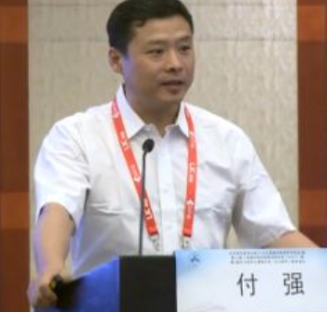
医院感染之于患者安全意味着什么？医院感染综合防控之于患者安全意味着什么？感染规范诊疗防控有赖于感控专职人员还是临床医师？请听在全国感控与耐药感染大会上，来自国家医院感染质量控制中心付强主任带来的新理念，让我们以国际的视野、专业感控思维开辟出一条中国式感控道路，培养出一批批“工”型感控人才，锻造出一代代合格的中国式感控医师，来促进临床感染规范诊疗防控，共同保障医患安全。感染风险涉及环节如下图。
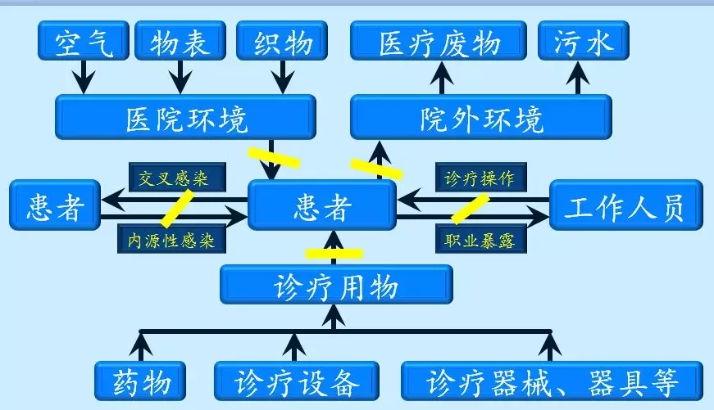
一、医院感染，患者安全的痛点
- WHO关于患者安全的研究
1、患者安全是一个严肃的全球公共卫生问题；
2、（据估计，在发达国家）每10名患者即有1人在医院受到伤害；
3、每100名住院病人中有14人受到医院感染的影响；
4、多数人不能利用恰当的医疗设备；
5、不安全的注射在2000年-2010年期间减少88%；
6、安全的手术需要集体作出努力；
7、所有卫生开支中约有20%-40%因保健质量低下而被浪费；
……
（二）美国急救医学研究所公布关于医疗技术危害
- 内镜清洗消毒不彻底使患者暴露于感染的风险之中
- 床垫及被褥可能被体液和微生物污染物所污染而置患者于感染风险中
- 不适清洁可能会导致器械失效、设备故障，并对患者造成潜在危害
4、未选用更安全的肠内营养喂养连接器而置患者于风险之中
……

（三）医院感染，患者安全难堪之重
1、经济成本增加
2、时间成本增加
3、资源占用增加
4、医患矛盾增加
5、医患感受下降
6、资源利用与诊疗效率下降
二、不规范诊疗，院感防控的痛点
- 感染临床诊疗防控不规范，撕裂院感防控安全网
1、不规范的临床诊疗与感染防控导致医院感染的发生
2、不规范的临床防控导致医院感染的传播与扩散
3、不规范的感染监测报告与应对处置制约医院感染暴发的早发现、早报告、早干预
- 不规范的医院感染暴发流行病学调查制约医院感染循证防控、精准防控，并使得案例学习成为我国感控的“短板”
（二）医院感染防控历史方位的理性认知：从临床中来，到临床中去
医院感染防控伴随着医学，尤其是临床医学的发展进步形成、发展而来，在其历史起步、发展的早期阶段，乃至整个发展过程中，以临床医生、护士为核心主体的医务人员既是创立者，奠基者，也是最重要，最直接的参与者和推动力量。
（三）新时期感控不仅需要临床医师，更需要中国式感控医师
1、精准感控（需求）定位
2、体现中国感控特色
3、满足新时期感控实践需要
4、按照中国培养模式和路径培养
培养中国医生的国际视野、专业（感控）思维、临床功底、感控技能、沟通能力
（四）促进临床感染规范诊疗防控需要培养合格的感控医师
“工”型人才——临床流行病学专家，是具有将临床知识技能和流行病学知识技能二者有机结合的感控思维和能力。正是这样的一条条“工”型钢轨的架设才能铺就中国神舟万里高速之路，也正是这样的“工”型人才使我们的感控列车像“和谐号”、“复兴号”跑在国际感控之路上。
三、锻造合格中国式感控医师
（一）中国感控医师从何而来？
临床医生——业务拓展，懂感控
专职人员——能力提升，懂感染
（二）规范临床感染诊疗防控，需从强化医师主导做起（1）
医院感染防控本质是风险管理，实质是疾病临床诊疗防控
1、由其在临床实践中所处地位决定
2、相关临床诊疗医院感染风险主要应对者和后果承担者
3、由其在临床诊疗信息生成与利用过程中所处地位决定
（三）规范临床感染诊疗防控，需从强化医师主导做起（2）
1、探索临床院感防控CP（配对）：正确、及时的诊断与治疗、准确用药、规范操作、科学送检、自我防护。
2、传播临床院感防控科学机制：指导团队成员落实防控职责实施院感防控教育与宣传。
3、促进临床防控MDT（多学科会诊）：推动相关防控资源、技术和信息的整合。
4、构建临床院感防控科学机制：促进精准循证感控理念的实践转化与临床流行病学思维、微生物思维在实际防控实践中的落实
（四）规范临床诊断环节
内容
- 有无感染--基于临床认证与思辨的临床判断
- 什么感染--基于临床微生物学的病原学诊断
- 如何感染--基于临床流行病学的感染链推断
- 是否院感--基于医院感染管理的综合性评断
问题
- 临床诊断标准与医院感染专业监测判定标准不一致
- 临床医师与院感专业人员各自存在认识/知识“盲区”
- 具有辅助支持的管理机制、信息系统等存在“短板”
（五）规范临床治疗环节
内容
- 做什么事——基于既定治疗原创包含感控内容的治疗方案制定
- 干什么活——基于治疗需要与感控风险评估比较的具体治疗手段/技术操作等的选择应用
- 用什么药——基于临床医学、药学和微生物学等综合考量的用药方案选择
问题
- 缺乏基于共识的规范的治疗手段与用药选择指导原则
- 缺乏做出正确所需知识贮备、精准思维和实践能力
（六）规范病例/事件报告环节
内容
减少医院相关性感染是患者安全的一项重要目标，也是医疗安全质量管理的核心内容之一，因此新时期感控不仅需要临床医师，更需要中国式感控医师，规范临床诊断、治疗、报告环节，夯实基础、贴近临床，强化医师主导，构建临床院感防控科学机制，规范感染临床诊疗防控，保障医患共同安全！

- 明确法定报告情形
- 履行法定报告职责
- 遵从法宝报告规则
问题
- 不知道
- 不愿报
- 不会报
- 管理系统风险监测识别、
预警及纠偏功能缺陷
展望未来，
不忘初心，
牢记使命，
真诚地期望大家立即行动起来，主导和引领感控！！

